Retracer l’itinéraire d’un poilu

1 Démarche : 1
2 Dans les programmes : 1
3 Ressources documentaires : 2
4 Le monument aux morts : 5
5 La fiche « mort pour la France » 6
6 Le feuillet matricule (ou registre militaire) 8
7 Pour aller plus loin 12
8 Autres ressources 14

Note : cet article est inspiré du parcours m@gistere « comment retracer l’itinéraire d’un poilu » développé par Aurélia Médan, Pascal Nodenot et Jean-Louis Lavit pour l’académie de Toulouse.

Démarche :
Ce dossier se développe en 5 points :
- En amont de la séquence proprement dite, mise à disposition de ressources sur la première guerre mondiale (pour l’enseignant et pour les élèves) ;
- Étude du monument aux morts de la commune : étude documentaire, prise de renseignements sur le monument, rôle et symboliques du monuments aux morts ;
- A partir des noms relevés sur le monuments aux morts, recherche de la fiche « mort pour la France » sur la site mémoire des hommes et exploitations des informations ;
- A partir des renseignements précédents, compléter les données sur les noms collectés des soldats inscrits sur le monument de la commune grâce aux archives départementales (base en ligne du feuillet matricule militaire) ;
- Proposition d’exploitation de l’ensemble des données recueillies (cartographie, frise chronologique, exposition...) ;

Dans les programmes :
http://www.education.gouv.fr/pid285/bulletin_officiel.html?cid_bo=94708
Les programmes de 2016 abordent la première guerre mondiale en CM2 dans le thème n°3, « la France, des guerres mondiales à l’Union européenne » : « À partir des traces de la Grande Guerre et de la Seconde Guerre mondiale dans l'environnement des élèves (lieux de mémoire et du souvenir, paysages montrant les reconstructions, dates de commémoration), on présente l'ampleur des deux conflits en les situant dans leurs contextes européen et mondial. »

Les documents d’accompagnement précisent : « Les Première et Seconde Guerres mondiales sont encore très présentes dans l’espace géographique proche des élèves mais aussi dans leur environnement social, civique et culturel et ont des résonances dans les mémoires familiales. On pourra ainsi aborder les deux guerres mondiales par les traces visibles qu’elles ont laissées : empreintes dans le paysage, cimetières, destructions et reconstructions d’une part, et par leurs traces symboliques et mémorielles d’autre part : on peut alors s’appuyer sur le patrimoine local et familial ainsi que sur les lieux mêmes où celles-ci sont conservées (archives publiques et personnelles, monuments aux morts, rôle des témoins). Solliciter l’histoire locale sensibilisera l’élève à une mémoire collective proche, un héritage partagé. Le monument aux morts, présent dans chaque commune, peut être l’occasion de mettre en évidence la puissance de l’épreuve traversée, la nature du bilan humain et l’impact de la guerre au niveau des familles et des communes.
L’accès au patrimoine documentaire (notamment accessible grâce aux ressources numériques) amène à confronter les archives locales ou même personnelles et les sources officielles qui relèvent de l’histoire nationale. À titre d’exemples, les cartes du combattant, les affiches de propagande, les articles de journaux, les correspondances de poilus, les lieux de mémoire, les plaques commémoratives, les traces des combats dans le paysage, les objets, uniformes (casques, masques à gaz...) pourraient conduire les élèves à identifier et classer les traces mémorielles qui ont un impact durable.
Le recueil de témoignages oraux ou écrits peut permettre de comprendre un évènement tel qu’il a été vécu en entendant la parole d’un témoin. Les récits de vie viennent personnaliser et enrichir l’histoire écrite. Le témoignage d’un poilu au cours de la bataille de Verdun par exemple peut servir à illustrer la vie dans les tranchées [...]. À partir de ces témoignages, les élèves seront amenés à comprendre la portée symbolique d’événements clés : la bataille de Verdun en 1916 [...].
Si les deux guerres sont étudiées successivement, une approche comparée peut permettre de dégager les analogies mais aussi les spécificités, la singularité de chacune des deux guerres. Cette entrée pourra porter sur les acteurs du conflit, les types de combats (armement, phases du conflit), la vie à l’arrière, le rôle des femmes, le bilan et l’impact durable sur les sociétés européennes des deux conflits. Combinées à une chronologie, les cartes peuvent, dans un premier temps, servir de support à un rappel de quelques événements clés de chaque conflit.

Le b2i
Voici les compétences du B2I travaillées dans le cadre des activités proposées ici :

- S’approprier un environnement informatique de travail
  - L'élève sait retrouver et ouvrir un document préalablement sauvegardé.
- Adopter une attitude responsable
  - Il connaît et respecte les droits et devoirs indiqués dans la charte d'usage des TIC de son école.
  - Il sait qu’il a droit au respect de son image et de sa vie privée et à la protection de ses données personnelles.
  - S'il souhaite récupérer un document, il vérifie dans quelles conditions il a le droit de l'utiliser
- Créer, produire, traiter, exploiter des données
  - Il est capable de produire un document personnel en exploitant le résultat de ses recherches.
  - Il sait utiliser les fonctions d'un logiciel pour mettre en forme un document numérique.
- S'informer, se documenter
  - Il sait consulter des documents numériques de plusieurs types (documentation, manuel numérique, livre électronique, podcast, etc.).
  - Il sait saisir l'adresse URL d'un site Web et naviguer dans celui-ci.
  - Il sait utiliser un mot-clé ou un menu pour effectuer une recherche.
  - Il sait confronter entre elles les informations trouvées, qu'elles proviennent de l'internet ou d'autres sources (publications « papier », livres en BCD, etc.).

Ressources documentaires :
La Première Guerre mondiale (surnommée la Grande Guerre) est un conflit majeur qui eut lieu de 1914 à 1918, surtout en Europe de l'ouest et en Europe orientale et balkanique.
C'est une guerre qui a concerné la plupart des pays de l'époque (France, Royaume-Uni, Russie, Japon, États-Unis et colonies) et a mérité le nom de guerre mondiale à partir du début de 1918.
C'est aussi une guerre qui a engagé des soldats venant de l'ensemble de la population (la plupart des familles avaient un ou plusieurs membres qui y ont participé) et dans laquelle tous les efforts d'un pays étaient engagés : c'est une guerre totale.
(Source : Vikidia)
On se référera aux nombreuses sources en ligne pour les détails sur les causes, le déroulement et les conséquences de ce conflit parmi lesquelles :
- Vikidia (consultable par les élèves) : https://fr.vikidia.org/wiki/Premi).%C3%A8re_Guerre_mondiale
- Wikipedia (pour l’enseignant) : https://fr.wikipedia.org/wiki/Premi%C3%A8re_Guerre_mondiale
- Espace pédagogique de la mission centenaire : http://centenaire.org/fr/espace-pedagogique
Compléments : les dates importantes de la guerre 14-18, frises chronologiques
Nous vous proposons, au choix, trois frises chronologiques interactives de la première guerre mondiale :
- Une frise chronologique documentée pour le primaire : site du centenaire (centenaire.org).
- Une frise chronologique à trois niveaux de lecture ; le monde, la France, la Somme : site somme14-18 (www.somme14-18.com)
- Une frise chronologique reprenant les principaux événements mondiaux de la première guerre mondiale enrichie de vidéo cartographique : site histoire à la carte (www.histoirealacarte.com)

frise chronologique documentée pour le primaire : site du centenaire
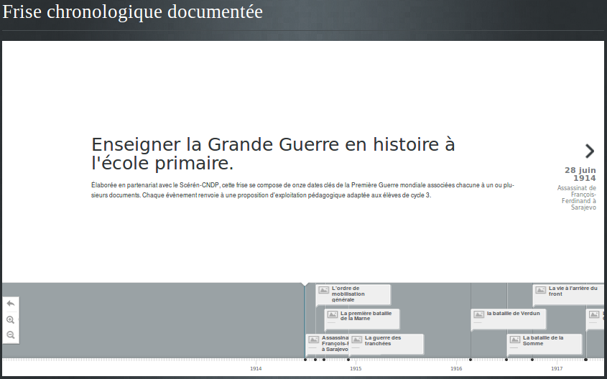
http://centenaire.org/fr/frise-chronologique-documentee#0
Voici, positionnés sur une frise chronologique multimédia, les événements les plus importants de la guerre de 14-18 sur le théâtre français.
Élaborée en partenariat avec le Scérén-CNDP cette frise se compose de onze dates clés de la Première guerre mondiale associées chacune à un ou plusieurs documents.
Chaque événement renvoie à une proposition d'exploitation pédagogique adaptée aux élèves de cycle 3.
- En cliquant que les loupes à gauche de la frise, vous avez la possibilité de changer l'échelle d'observation du temps.
- En cliquant sur chaque événement de la frise, vous obtiendrez des informations complémentaires (activité pédagogique)
- L'utilisation de la molette de la souris permet de se déplacer le long de la frise.

Frise chronologique "la première guerre mondiale" (somme 14-18)
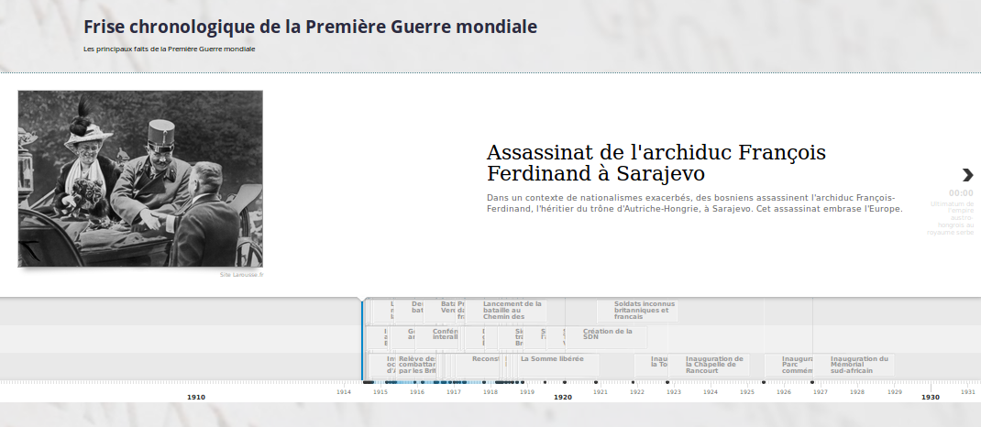
http://www.somme14-18.com/somme-premiere-guerre-mondiale/frise-chronologique-premiere-guerre-mondiale
Cette frise interactive dispose de trois lignes de lecture :
- celle du haut centrée sur les événements mondiaux,
- celle du milieu centrée sur les événements nationaux,
- celle du bas centrée sur les événements de la Somme.
Chaque événement est décrit en cliquant sur son entrée dans la Frise. On peut zoomer, dé-zoomer et revenir à l’origine de la frise au moyen des icône dédiés à gauche de la page.

Frise chronologique « Histoire à la carte »
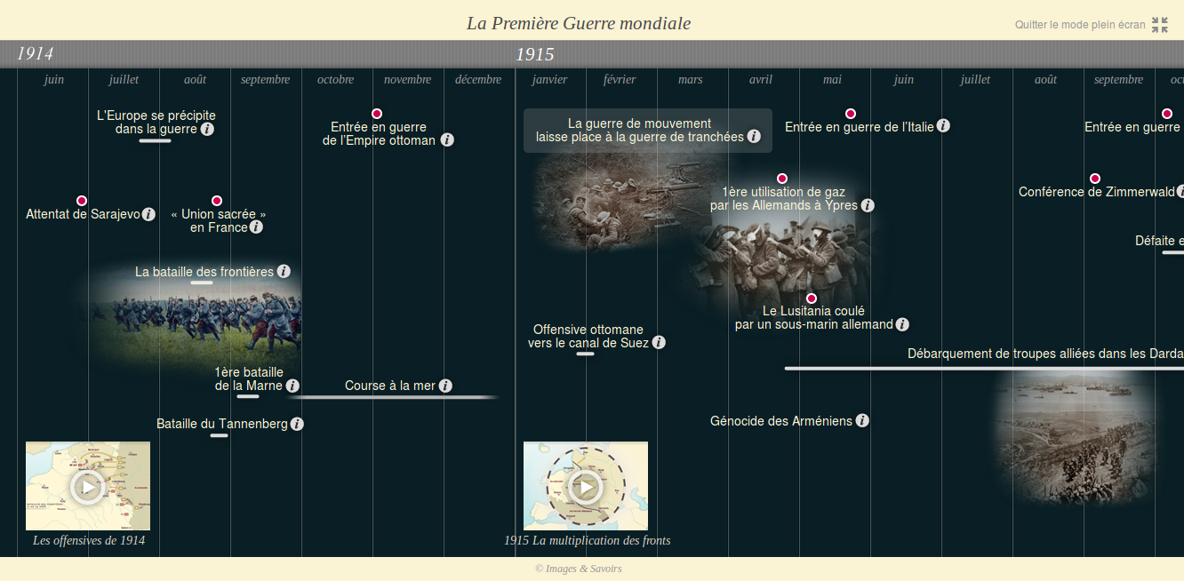
http://www.histoirealacarte.com/frise/chronologie/premiere-guerre-mondiale/#
Voici, positionnés sur une frise chronologique, les événements les plus importants de la guerre de 14-18 sur le théâtre européen.
Les quatre vidéos présentant, au moyen de cartographies animées, l'évolution des fronts pendant les quatre années de guerre sont particulièrement intéressantes à visionner (en bas de la frise).

Ressources vidéo
Différentes ressources vidéo sont disponibles pour présenter et expliquer au sein de la classe ce qu’a été la première guerre mondiale :
C’est pas sorcier : la première guerre mondiale : https://vimeo.com/7742830 (le format long de cette série documentaire nécessite une sélection des parties à diffuser en classe).
Un jour, une question (formats courts, moins de deux minutes) :
• C’est quoi une guerre mondiale ? https://youtu.be/zi3t4DP0ouM
• C’est quoi un poilu ? https://youtu.be/wf5ERnNVITY
• Pourquoi la bataille de la Marne est-elle célèbre ? https://youtu.be/Ac6Pm3RtaLA
• C’est quoi la bataille de Verdun ? https://youtu.be/O17-kdMuFuI
• C’est quoi l’armistice de 1918 ? https://youtu.be/wQaFIiinorA
• C’est quoi la trêve de Noël ? https://youtu.be/Fr_FLEfAq-o

Le monument aux morts :
L’observation du monument aux morts de la commune constitue l’étape initiale de l’enquête sur les soldats de la commune morts pour la France pendant la première guerre mondiale.
Avec les élèves, on pourra prendre des photographies du monument aux morts de votre village ou de votre ville et réaliser un descriptif de celui-ci. Il conviendra d’observer le monument aux morts de la commune et faire l’inventaire de tous les éléments qui le composent. Dans une deuxième étape, on explicitera tous les symboles présents sur le monument (voir les documents « les monuments aux morts, exploitation pédagogique » ci-dessous). Les principaux éléments à prendre en compte pour structurer la description sont
- le nom de la commune,
- la position symbolique dans l'espace public,
- la forme du monument et les éléments qui le composent,
- l’organisation des noms et les informations éventuelles sur les noms inscrits.

Les monuments aux morts, exploitation pédagogique :
Pour aller plus loin dans la description et l’exploitation pédagogique du monument aux morts et des éléments qui le constitue, les documents suivants sont à votre disposition.
- Le mystère des 36 000 (musée Clémenceau) : http://musee-clemenceau-delattre.fr/sites/musee-clemenceau-delattre.fr/files/mystere_des_36000.pdf
- Sur les traces de notre passé (ONAC Loire Atlantique) : http://www.onac-vg.fr/files/uploads/monuments-aux-morts.pdf
- CRID 14-18, fiche descriptive : https://www.crid1418.org/doc/pedago/fiche_monuments.pdf
Si vous n'avez pas la possibilité de vous déplacer au monument aux morts de votre commune ou si vous cherchez des informations complémentaires, vous pouvez chercher sur les bases de données des deux sites suivants :
- Les monuments aux morts de France et de Belgique, base de l'Université de Lille 3 (utilisez la carte interactive) : http://monumentsmorts.univ-lille3.fr/
- Mémorial Gen Web, base de données participative très complète : http://www.memorialgenweb.org/memorial3/html/fr/index.php
Le tableau de renseignements du ou des soldats peut commencer à être rempli :
X : information disponible
(X) : information éventuellement disponible

1 | Nom de la commune | X
2 | Nom du Poilu | X
3 | Prénoms | (X)
4 | Date de naissance
5 | Lieu de naissance
6 | Date de décès | (X)
7 | Lieu de décès
8 | Genre de mort
9 | Grade
10 | Classe d’age
11 | Numéro de matricule
12 | Corps d’armée
13 | Campagnes, détail des services
14 | Lieu de recrutement
15 | Caractéristiques physiques
16 | Niveau d’instruction
17 | Profession
18 | Lieu de vie

La fiche « mort pour la France »
La mention « mort pour la France » est une récompense morale visant à honorer le sacrifice des combattants morts aux Champs d'honneur, en service commandé et des victimes civiles de la guerre. Elle est instituée pendant la Première Guerre mondiale par la loi française du 2 juillet 1915. Elle confère aux victimes une reconnaissance et un statut individuel dont elles ne disposaient pas jusque-là (droit à la sépulture individuelle et perpétuelle dans un cimetière militaire, création d'associations de veuves et d'orphelins, pension de veuve de guerre).
(source : Wikipédia)
Pour chaque soldat ou civil ayant reçu cette distinction pendant la première guerre mondiale, une fiche a été rédigée entre 1921 et 1929. Cet ensemble documentaire a été numérisé et mis en ligne par le ministère de la Défense sur le site Mémoire des Hommes.
A partir de la liste de noms de soldats récupérés sur le monument aux morts de la commune, les élèves utiliseront les procédures de recherche d'une fiche "Mort pour la France" sur le site « Mémoire des hommes ». Ils compléteront un tableau listant les informations recueillies sur ces fiches pour les soldats dont les noms ont été collectés sur le monument aux morts.

Protocole de recherche le fiche « mort pour la France »
La procédure de recherche de la fiche « mort pour la France » est relativement simple à mettre en œuvre. Un protocole rédigé par Canopé de l’académie de Toulouse est disponible ici :
http://www.monumentsdememoire.fr/IMG/pdf/outils_-_tutoriel_memoire_des_hommes.pdf

D’une façon générale, en cas d’homonyme dans le résultat de la recherche, on se référera au prénom ou à son initiale et au département de naissance.
Le tableau ci-dessous peut continuer à être rempli avec les informations collectées.
1 | Nom de la commune
2 | Nom du Poilu
3 | Prénoms | X
4 | Date de naissance | X
5 | Lieu de naissance | X
6 | Date de décès | X
7 | Lieu de décès | X
8 | Genre de mort | X
9 | Grade | X
10 | Classe d’age | X
11 | Numéro de matricule | X
12 | Corps d’armée | X
13 | Campagnes, détail des services
14 | Lieu de recrutement | X
15 | Caractéristiques physiques
16 | Niveau d’instruction
17 | Profession
18 | Lieu de vie

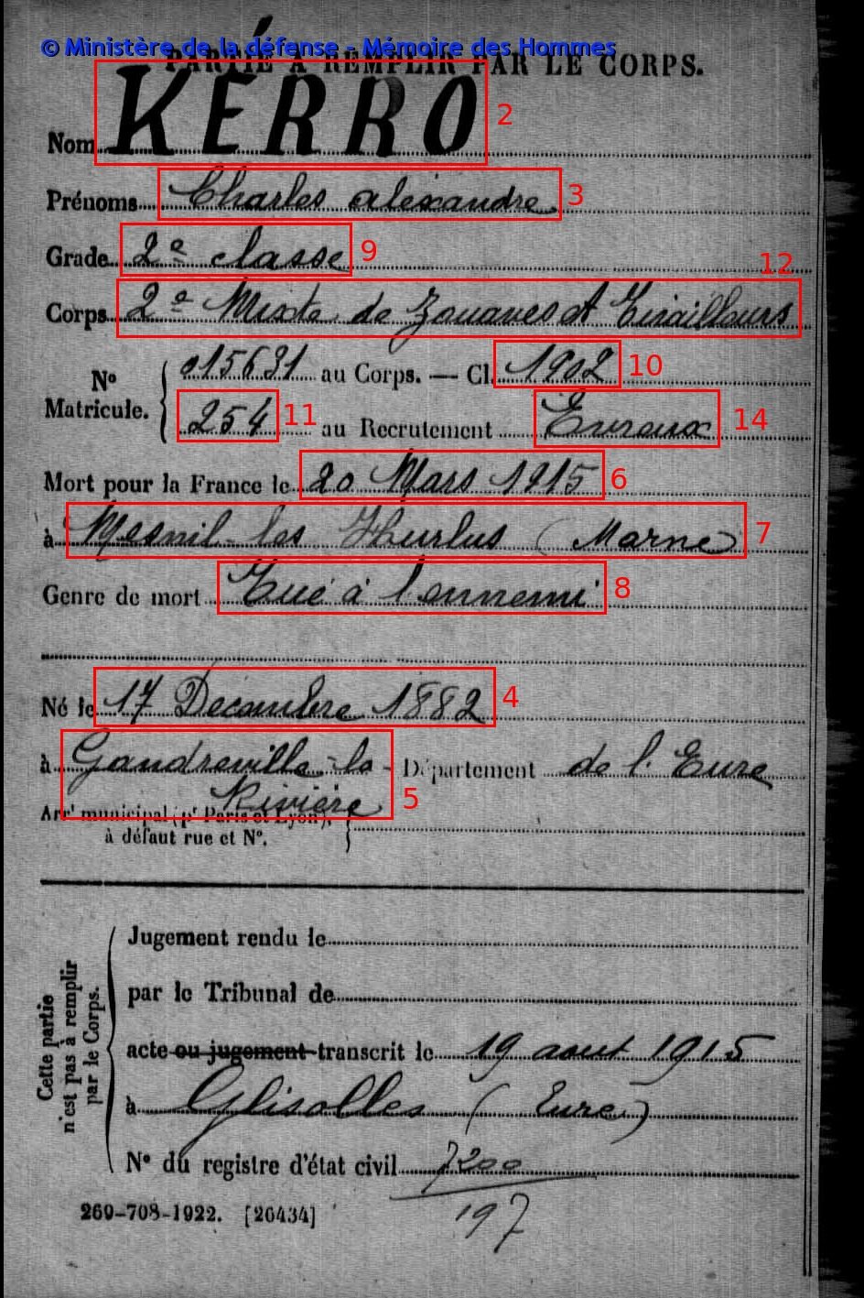
Voici sur une fiche type la localisation des informations, celle du soldat Charles Kerro, mentionné sur le monument aux mort de la commune de Glisolles (Eure). Attention, pour le numéro de matricule, il convient de noter celui au recrutement et non celui au corps (deuxième ligne).

Le feuillet matricule (ou registre militaire)

Procédure de recherche
La procédure pour la recherche du feuillet militaire d’un soldat mort pour la France diffère selon le département. Pour celle du département de l’Eure détaillée ci-dessous, nous prennons l’exemple du soldat Charles Kerro mentionné plus haut (monument aux mort de la commune de Glisolles).

Après la recherche sur le monument aux morts de la commune, la fiche « mort pour la France » est identifiée et sauvegardée via le site « mémoire des hommes » en suivant la procédure décrite plus haut.
Comme mentionnées plus avant, les informations importantes sont :
• le numéro de matricule au recrutement, ici 254 ;
• l’année de classe, ici 1902 ;
• le bureau de recrutement, ici Évreux.
Munis de ces informations, rendons-nous sur le site des archives départementales de l’Eure :
http://archives.eure.fr/
L’entrée vers les feuillets de matricules militaires se fait par la fenêtre « nos ressources en ligne », matricules militaires.
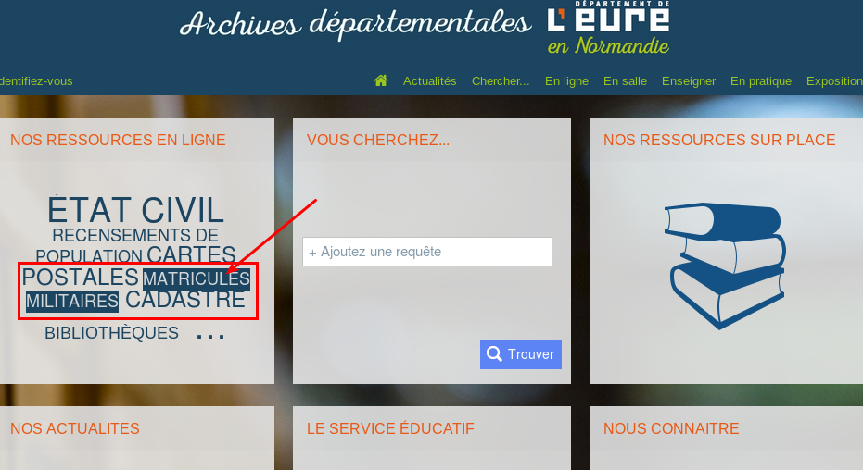
La recherche se fait via le formulaire en bas de la page après avoir accepté la licence de réutilisation des informations publiques récoltées.
On renseigne :
• le bureau de recrutement (pour notre exemple, Évreux) ;
• l’année d’incorporation en date exacte (pour notre exemple 1902) ;
• le type de document : le registre).
La recherche s’effectue en cliquant sur le bouton « Chercher » et le résultat s’affiche sous le formulaire de saisie.
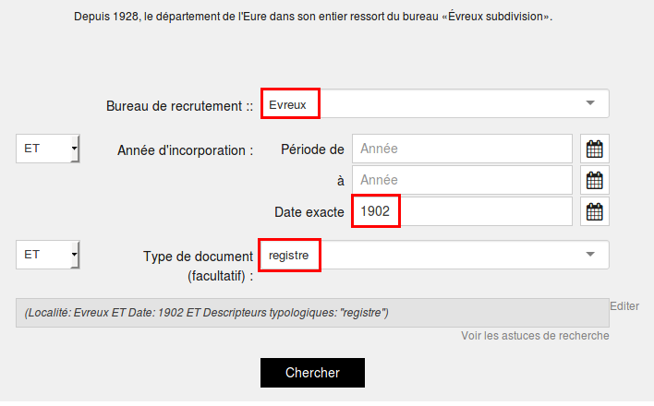
La plupart du temps, les registres pour une année de classe sont disponibles sur plusieurs tomes, chaque tome correspondant à 500 soldats. Pour l’année 1902 sur le bureau d’Évreux, on trouve ainsi deux tomes.
Selon le matricule au recrutement, on cherchera dans le tome qui convient. Pour le soldat Kerro de matricule 254, il faut chercher dans le tome 1 en cliquant l’image de l’ouvrage correspondant.
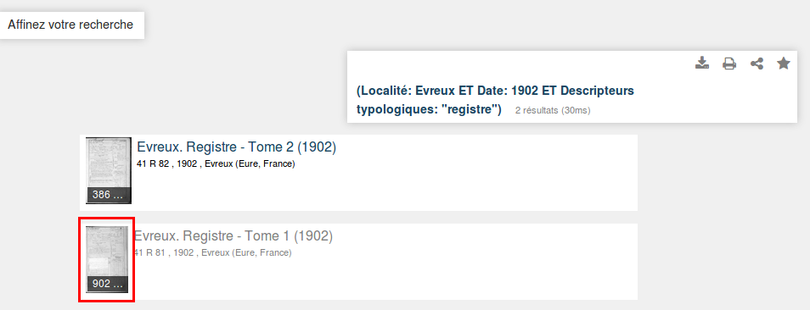
Le numéro de matricule se trouve en haut à droite. Le tome 1 commence logiquement par le matricule numéro 1.
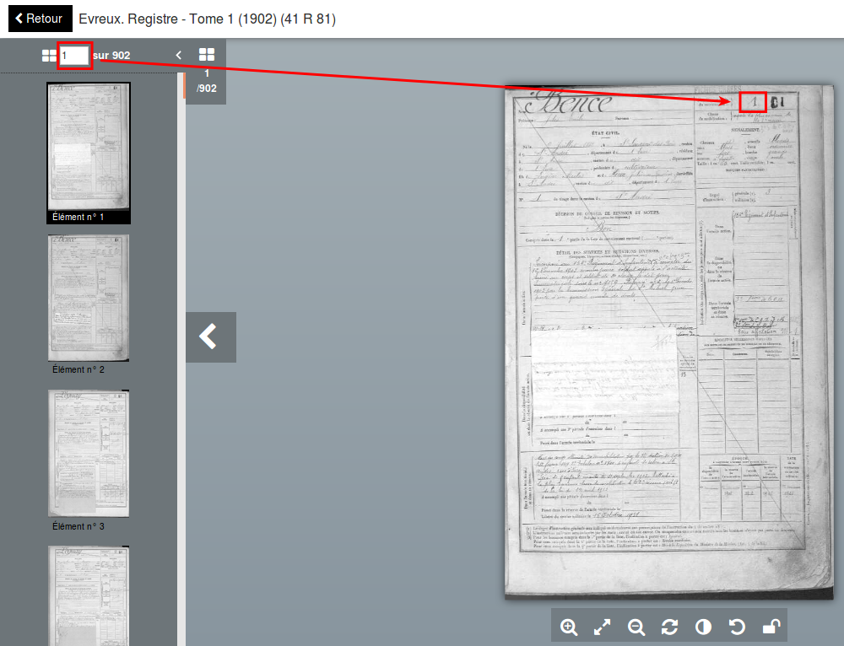
Il faut ensuite trouver le numéro 254 correspondant au soldat Kerro. Le plus logique consisterait à aller à la page 254 en utilisant l’outil d’accès direct en haut à gauche. Cependant, certaines fiches du registre militaire sont reproduits sur plusieurs pages. Pour accéder à la fiche du soldat, il faudra donc commencer « au jugé » en choisissant plus ou moins au hasard une page en fonction du numéro de matricule, puis affiner la recherche selon le numéro obtenu.
Pour le soldat Kerro, il faut aller jusqu’à la page 445 du tome 1 du registre de la classe 1902.
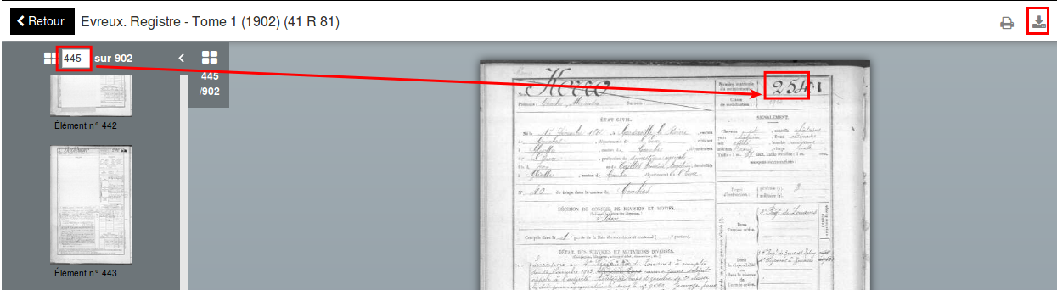
Quand le feuillet militaire est trouvé, enregistrez l’image en cliquant sur l’icône de téléchargement. L’image s’affiche dans un nouvel onglet du navigateur (pour l’enregistrer : clic droit → enregistrer l’image sous...)

Informations à récolter
Outre les renseignements d'ordre militaire, les matricules apportent de nombreuses informations sur l'individu. Parallèlement à sa profession, sa description physique, il est possible d’accéder à son niveau d'enseignement.
Dans le cadre des registres matricules, le niveau scolaire est associé à un numéro dont voici la correspondance :
- 0 : ne sait ni lire ni écrire
- 1 : sait lire seulement
- 2 : sait lire et écrire
- 3 : possède une instruction primaire
- 4 : a le brevet de l’enseignement primaire
- 5 : bachelier, licencié, etc. (le diplôme obtenu est cité)
- X : renseignement non fourni, instruction non vérifiée.
Nous retrouvons sur le feuillet matricule les informations nécessaires pour compléter notre tableau, à savoir :
1 | Nom de la commune
2 | Nom du Poilu
3 | Prénoms
4 | Date de naissance
5 | Lieu de naissance
6 | Date de décès
7 | Lieu de décès
8 | Genre de mort
9 | Grade
10 | Classe d’age
11 | Numéro de matricule
12 | Corps d’armée
13 | Campagnes, détail des services | X
14 | Lieu de recrutement
15 | Caractéristiques physiques | X
16 | Niveau d’instruction | X
17 | Profession | X
18 | Lieu de vie | X

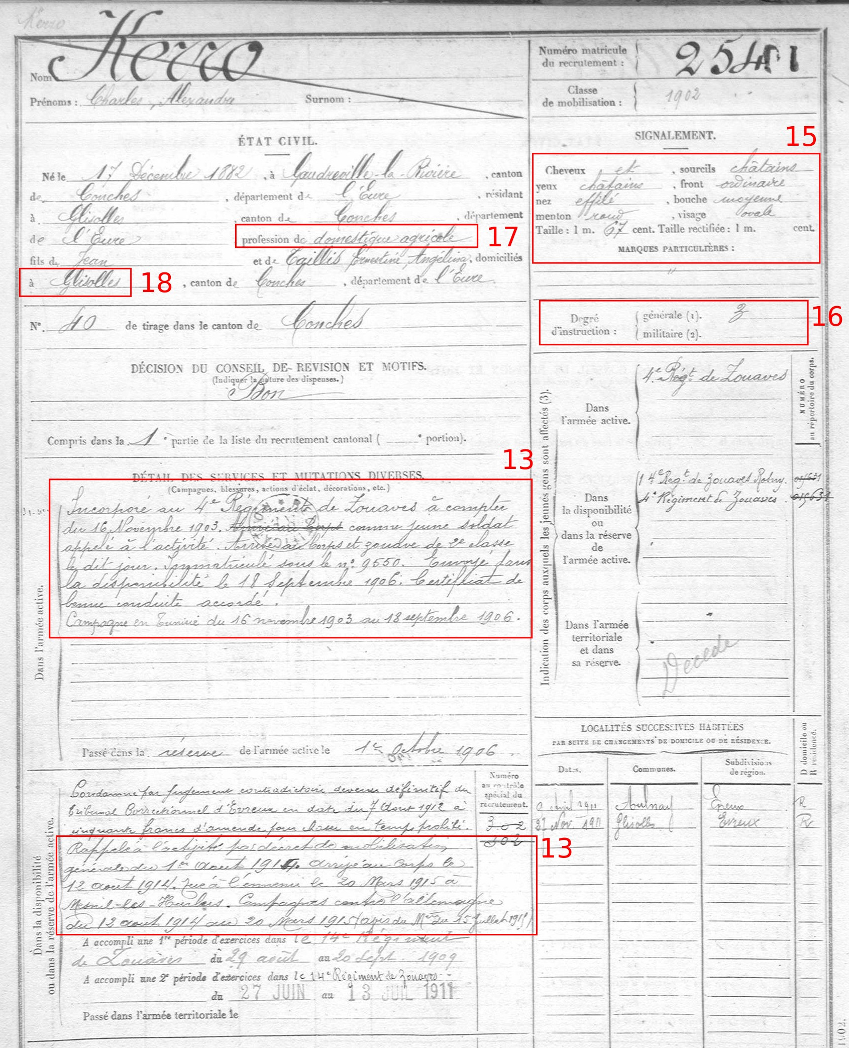

Pour aller plus loin

Autres sources de documents
Si le feuillet matricule constitue l'élément central dans la reconstitution de l'itinéraire d'un Poilu, d'autres documents peuvent être exploités :
- les archives privées (livret militaire, correspondance, journal de guerre, photographie...)
- les actes d'état civil
- La liste des prisonniers
- les JMO : journaux de marches et opérations (en ligne sur le site "Mémoire des hommes)
- les historiques régimentaires.
Pour vous aider à connaître la disponibilité de ces documents dans votre département, rapprochez-vous du service éducatif des Archives départementales.

Dans la classe
Les Poilus étudiés en classe ont peut-être encore des descendants dans la commune.
Vous pourrez essayer de repérer les familles portant le même patronyme que les Poilus sélectionnés en questionnant la mairie, des érudits locaux, des sociétés savantes, des associations d'anciens combattants...
Cette recherche parallèle vous permettra peut-être de retrouver et consulter des documents originaux : cartes postales, lettres, photographies du Poilu, objets personnels,…
Ces objets peuvent également souvent être consultés aux archives départementales où une visite peut être organisée pour la classe.

Cartographie des morts pour la France de la communes
Une façon parmi d’autres d’aborder le caractère mondial de ce conflit consiste à placer les lieus de décès des poilus étudiés en classe sur une carte interactive. Cette manipulation prend son intérêt si un nombre relativement conséquent de fiches « mort pour la France » ont pu être étudiées. Si le monument aux morts de la commune ne comporte pas beaucoup de noms, on peut envisager de mettre en commun les recherches de plusieurs écoles.
D’un point de vue pratique, googlemap (compte gmail à avoir ou créer), géoportail ou Marble (Linux) peuvent être utilisés.
Sur la carte suivante, sont figurés plusieurs lieux de décès de poilus morts pour la France présents sur des monuments aux mort de l’Eure. Sont représentés également :
- la ligne de front à l’avancée maximale des troupes allemande en 1914 (ligne bleue) ;
- la ligne de front stabilisée de 1914 à 1918 (ligne rouge) ;
- les zones d’action des corps d’armée (armée française en bleue clair, armée britannique en rouge, armée belge en vert) ;
- Les principales batailles impliquant l’armée française : Verdun, 1916 (zone brune) et le Chemin des Dames, 1917 (zone orange).
https://drive.google.com/open?id=1K-3XiTF-SXeFBGeTTqvEOVt-1MBJDflH&usp=sharing
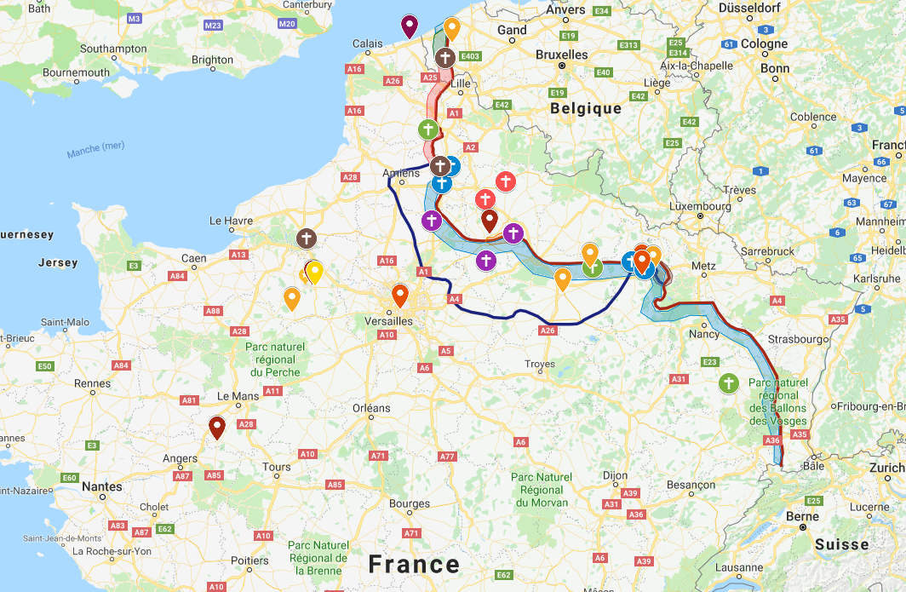
En dézoommant cette carte vous noterez par exemple les positions d’un soldat noyé au large de la Grèce, son bateau de transport de troupes coulé par un sous-marin, et celle d’un autre mort en Tunisie au sein des Bataillons d’Afrique.
Les fichiers kmz (à intégrer à votre carte) sont disponibles en fichiers joints à l’article.

Exposition
Les informations récoltées par les élèves peuvent faire l’objet d’une exposition mettant en scène les différents documents récupérés pendant l’enquête.
A l’approche des célébrations du centenaire de l’armistice de 1918, les municipalités apporteront probablement avec enthousiasme leur soutien à l’organisation matérielle, voire financière pour de la reprographie d’une telle manifestation faisant le lien entre l’histoire de la commune et la « grande Histoire ». Une présentation plus modeste aux parents d’élèves et aux élus peut aussi être organisée au sein de l’école.

Autres ressources
Les liens suivants constituent des ressources complémentaires pour aborder d’autres sujets en rapport avec la première guerre mondiale. On pourra par exemple évoquer la brutalité de ce conflit à travers la littérature de jeunesse, les lettres de soldats ou les œuvres d’art.

La première guerre mondiale dans la littérature de jeunesse :
http://centenaire.org/fr/pistes-pedagogiques/la-premiere-guerre-mondiale-travers-la-litterature-de-jeunesse

Comment représenter la guerre et sa brutalité :
- lettres de soldats en format audio : http://www.litteratureaudio.com/livre-audio-gratuit-mp3/lettres-de-soldats-de-la-grande-guerre.html
- Mission centenaire, peindre la guerre : http://centenaire.org/fr/autour-de-la-grande-guerre/peinture/peindre-la-guerre
- La grande guerre en dessins : http://www.dessins1418.fr/

Pour aller plus loin, mais pas forcément pour la classe :
- Livre-fresque « La grande guerre, le premier jour de la bataille de la Somme » par Joe Sacco : http://www.futuropolis.fr/fiche_titre.php?id_article=790355
- Soldats inconnus, un jeu vidéo intelligent sur la première guerre mondiale (classé PEGI 12 ans) : https://www.ubisoft.com/fr-FR/game/valiant-hearts/

